МАТЕРИАЛЬНО-ТЕХНИЧЕСКОЕ ОБЕСПЕЧЕНИЕ И ОСНАЩЁННОСТЬ ОБРАЗОВАТЕЛЬНОГО ПРОЦЕССА
Филиала МБДОУ «Детский сад № 43» - «детский сад № 40», корпус 2
В дошкольном образовательном учреждении создана метериально – техническая база для жизнеобеспечения и развития детей, ведётся работа по созданию предметно – развивающей среды в соответствии с ФГОС
наименование помещения | оснащение | фото
Групповые помещения с отдельными спальнями  (3 группы) | Групповые помещения оснащены современной мебелью, игровым оборудованием, учебно-методическими пособиями отвечающими гигиеническим и возрастным требованиям; игровые зоны мобильны и трансформируемые в зависимости от интересов детей | 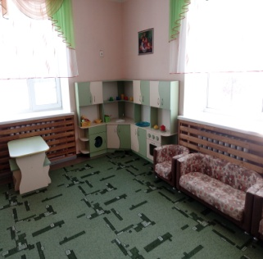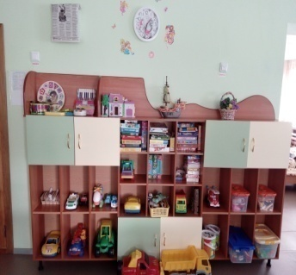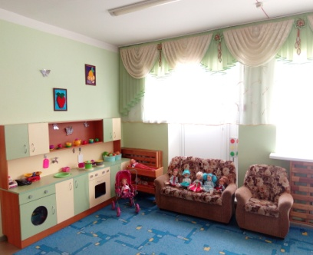  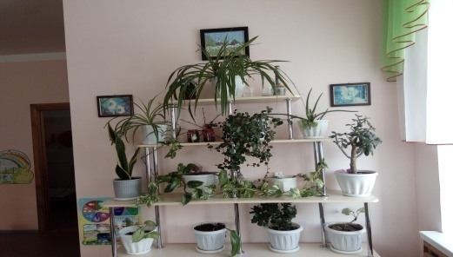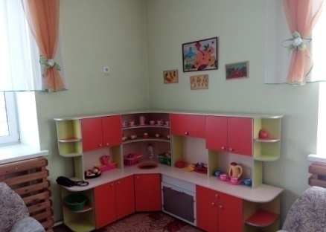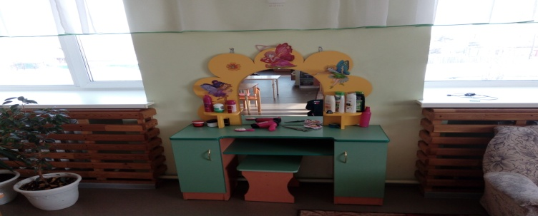  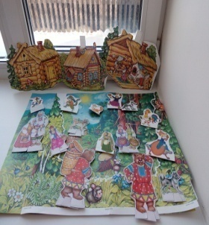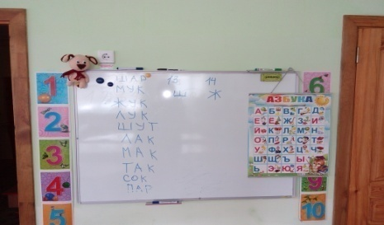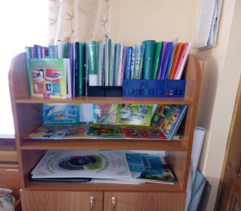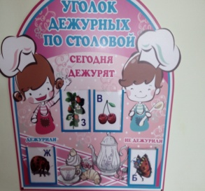  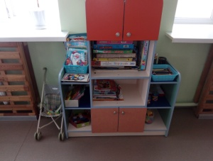
Музыкальный зал | Музыкальный зал оснащен современным оборудованием. Имеется пианино, музыкальный центр, телевизор, DVD плеер, мультимедийный проектор, ноутбук. Постоянно формируется база для проведения мероприятий: костюмы взрослые, детские, атрибуты для инсценировок, наборы кукольных театров, маски, тематическое оформление к праздникам, учебно-методическая литература, фонотека и др. | 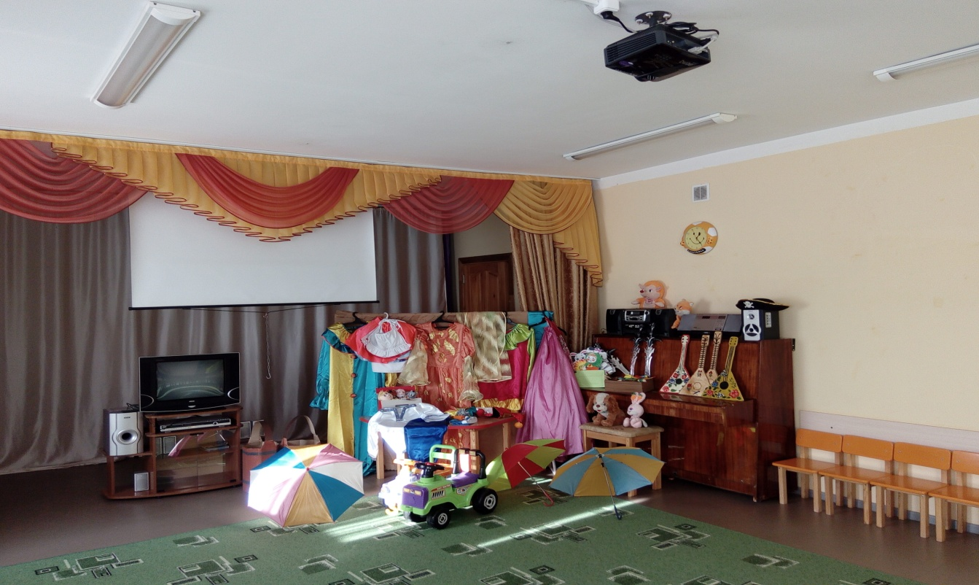
Физкультурный зал | Физкультурный зал оснащен современным физкультурным оборудованием: спортивный инвентарь, шведская стенка, маты, гимнастическое бревно, массажные дорожки и др. | 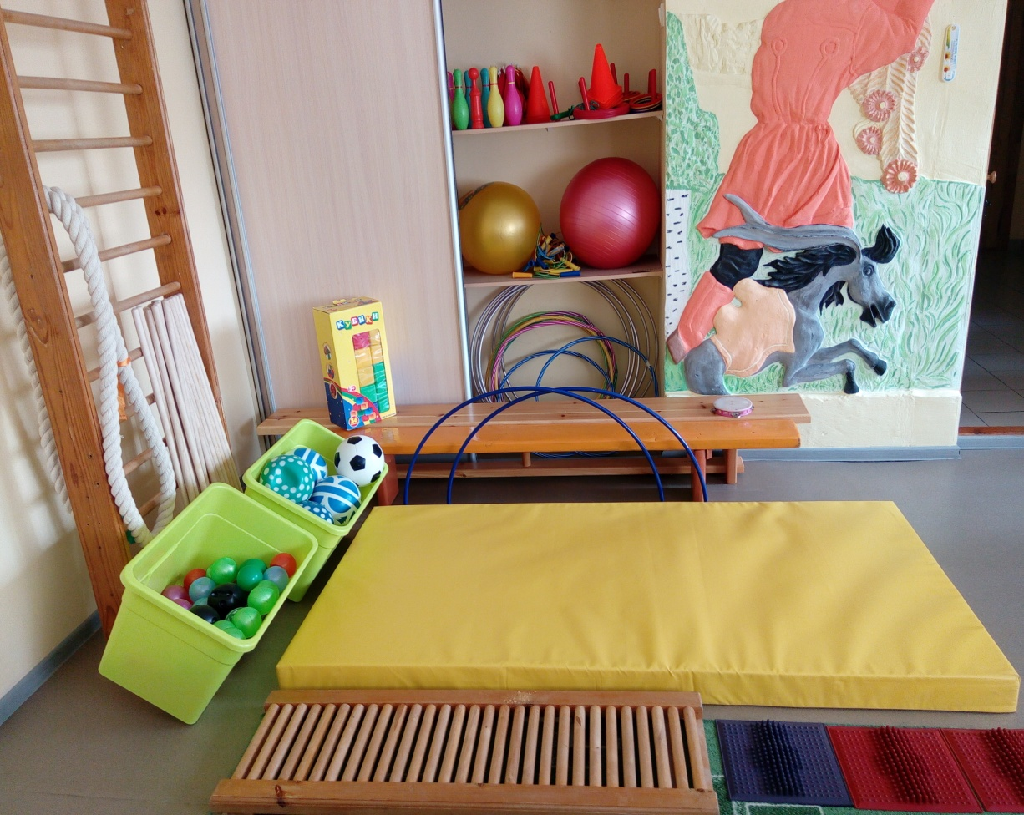
Методический кабинет | Методический кабинет непрерывно пополняется методической и детской литературой, нормативной документацией, дидактическими пособиями для занятий и др. Имеется компьютер с выходом в интернет, цветной принтер, телефон. | 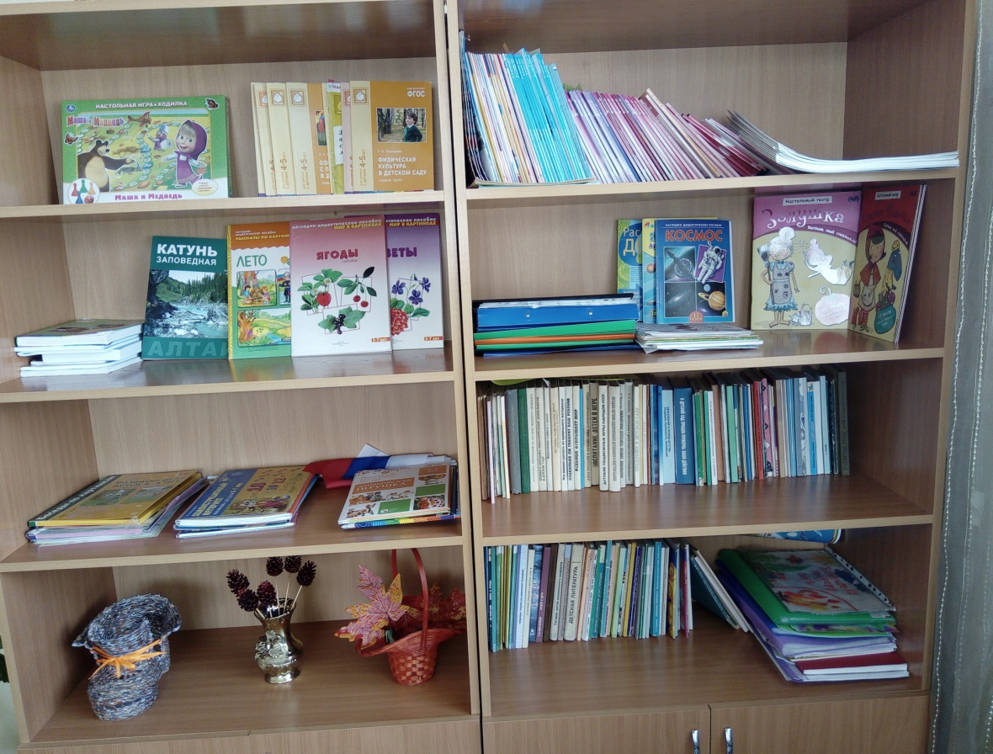
Медицинский блок | Медицинский блок, включающий медицинский и процедурный кабинеты, оснащен современным оборудованием (ростомер, электронные весы, бактерицидные лампы и пр.) и мебелью. холодильник, металлический шкаф для хранения медикаментов. | 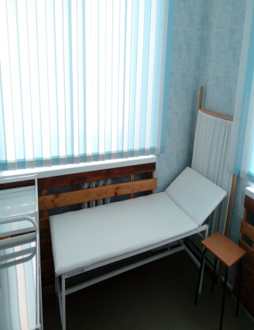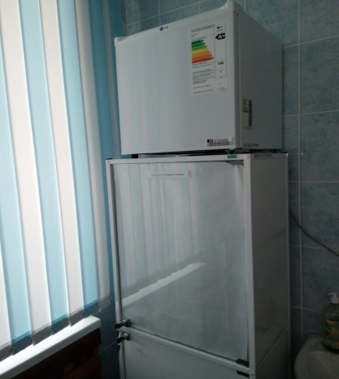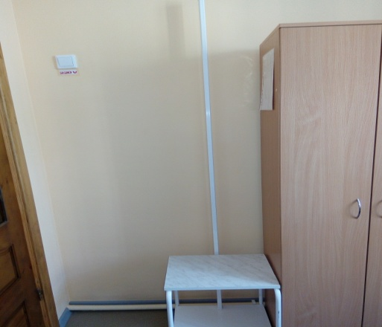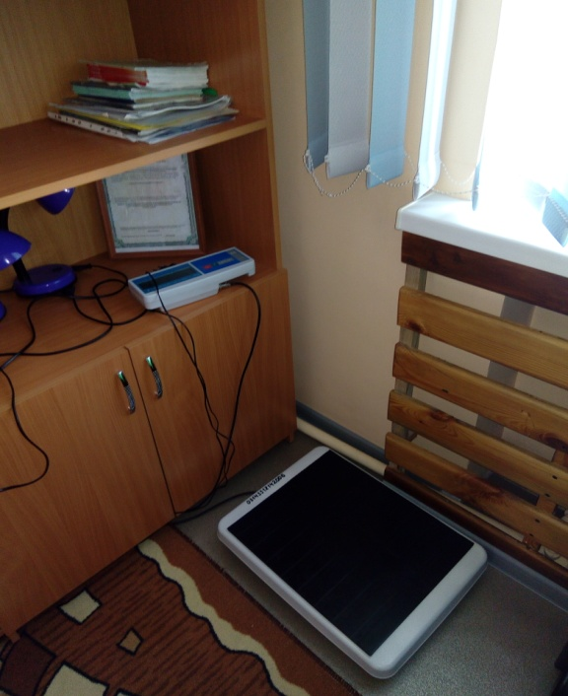
пищеблок | Пищеблок оснащен современным электрооборудованием: электрические плиты, электрическая мясорубка, котел пищеварочный, холодильные шкафы, водонагреватели, электронные весы и пр. | 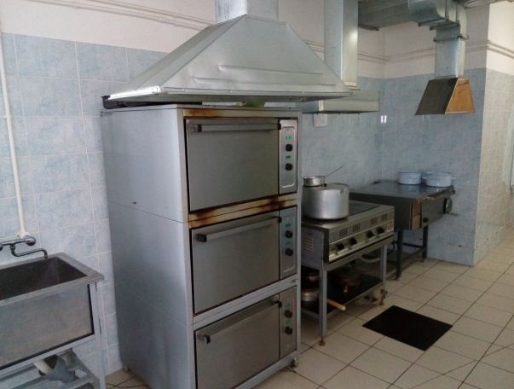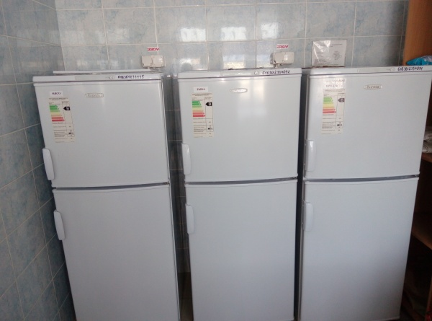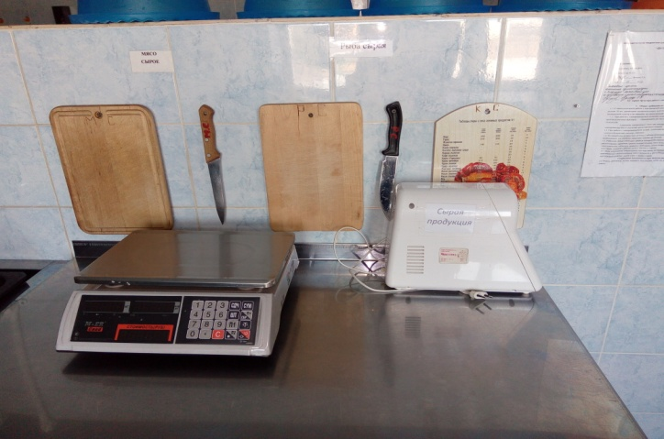
прачечная | Прачечная оснащена современным электрооборудованием: две стиральные машины автоматического типа, гладильный каток, электроутюг, и пр. | 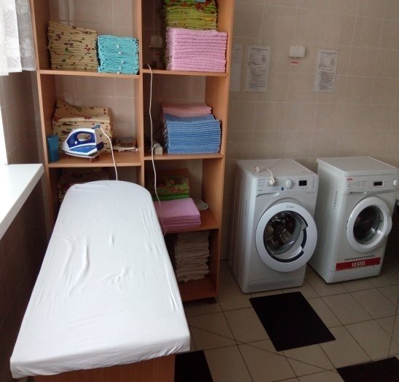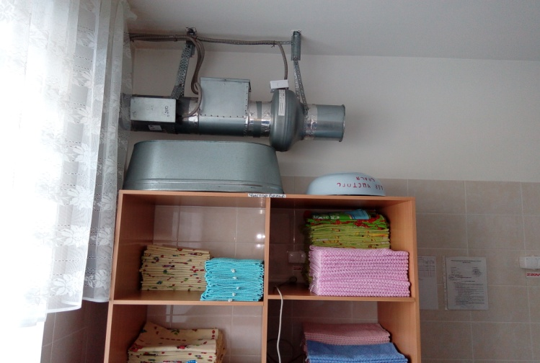
Ответственные за предоставление информации на сайт по организации: Ковалева С.Т.

